Изменяются требования по регистрации домашних животных
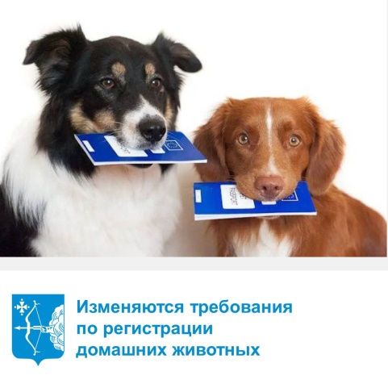
По инициативе управления ветеринарии в Правила содержания и защиты домашних животных на территории Кировской области внесены изменения. Постановление об этом 25 августа подписал Губернатор региона Александр Соколов.
Изменения касаются порядка регистрации и снятия с учета домашних животных. А именно:
Сроки
Животное должно быть зарегистрировано не позднее 14 календарных дней после достижения им 3-месячного возраста. При приобретении животного старше 3 месяцев новый владелец также должен зарегистрировать его в течение 14 дней.
Снять с учета в случае смерти животного или передачи его другому лицу владелец тоже должен в течение 14 дней. Если питомец потерялся и не был найден в течение 6 месяцев, по истечение этого срока его также нужно снять с учета в течение 14 дней.
Куда обращаться
В учреждения государственной ветеринарной службы.
Что нужно для регистрации:
- промаркировать животное любым способом (чипирование, биркование, нанесение идентификационного номера на неснимаемый ошейник или с помощью татуировки);
- предоставить животное в регистрирующее учреждение;
- владельцу при себе иметь документ, удостоверяющий его личность или полномочия юридического лица, которому принадлежит животное.
Изменения вступают в силу с 1 марта 2024 года.

